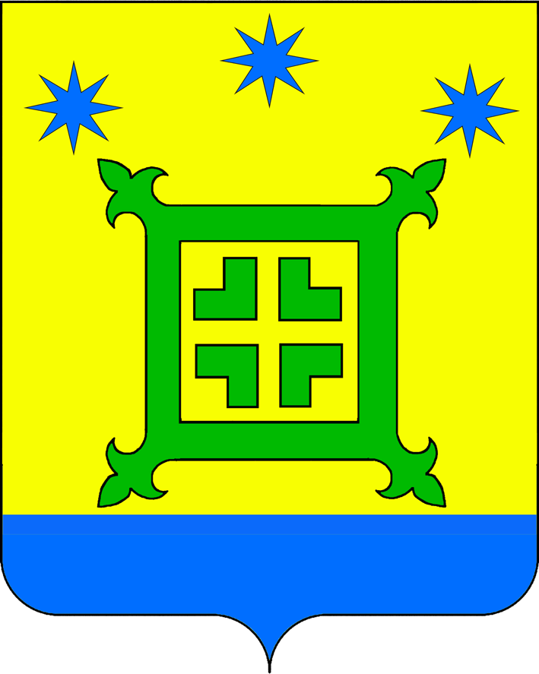
СОВЕТ НОВОРОЖДЕСТВЕНСКОГО СЕЛЬСКОГО ПОСЕЛЕНИЯ ТИХОРЕЦКОГО РАЙОНА

РЕШЕНИЕ

от 29.01.2016 № 88
станица Новорождественская

Об обнародовании проекта решения Совета Новорождественского
сельского поселения Тихорецкого района «О принятии устава Новорождественского сельского поселения Тихорецкого района»,
назначении даты проведения публичных слушаний,
создании оргкомитета по проведению публичных слушаний,
рабочей группы по учету предложений по проекту

В целях приведения устава Новорождественского сельского поселения Тихорецкого района в соответствие с действующим федеральным законодательством и законодательством Краснодарского края Совет Новорождественского сельского поселения Тихорецкого района, р е ш и л:
1. Обнародовать проект решения Совета Новорождественского сельского поселения Тихорецкого района «О принятии устава Новорождественского сельского поселения Тихорецкого района», внесенный главой Новорождественского сельского поселения Тихорецкого района (приложение № 1).
2. Назначить проведение публичных слушаний по теме: «Рассмотрение проекта решения Совета Новорождественского сельского поселения Тихорецкого района «О принятии устава Новорождественского сельского поселения Тихорецкого района» на 19 февраля 2016 года.
3. Создать организационный комитет по проведению публичных слушаний по теме: «Рассмотрение проекта решения Совета Новорождественского сельского поселения Тихорецкого района «О принятии устава Новорождественского сельского поселения Тихорецкого района» (приложение № 2).
4. Создать рабочую группу по учету предложений по проекту решения Совета Новорождественского сельского поселения Тихорецкого района «О принятии устава Новорождественского сельского поселения Тихорецкого района» (приложение № 3).
5. Обнародовать в специально установленных местах настоящее решение и Порядок учета и участия граждан в обсуждении проекта устава Новорождественского сельского поселения Тихорецкого района, утвержденный решением Совета Новорождественского сельского поселения Тихорецкого района от 29 октября 2008 года № 184, протокол № 40.
6. Контроль за выполнением настоящего решения возложить на постоянную комиссию по социальным, организационно - правовым вопросам и местному самоуправлению Совета Новорождественского сельского поселения Тихорецкого района (Крахмалов).
7. Настоящее решение вступает в силу со дня его обнародования.

Глава Новорождественского сельского
поселения Тихорецкого района П.А.Шитухин

Председатель Совета Новорождественского
сельского поселения Тихорецкого района Л.В.Калугин

ПРИЛОЖЕНИЕ № 1
к решению Совета Новорождественского сельского поселения Тихорецкого района
от ____________№ ___

ПРОЕКТ
решения Совета Новорождественского сельского поселения Тихорецкого района
«О принятии устава Новорождественского сельского поселения Тихорецкого района»

В соответствии с пунктом 1 части 10 статьи 35, частью 3 статьи 44 Федерального закона от 6 октября 2003 года № 131-ФЗ «Об общих принципах организации местного самоуправления в Российской Федерации» Совет Новорождественского сельского поселения Тихорецкого района р е ш и л:
1. Принять устав Новорождественского сельского поселения Тихорецкого района (прилагается).
2. Поручить главе Новорождественского сельского поселения Тихорецкого района зарегистрировать устав Новорождественского сельского поселения Тихорецкого района в установленном порядке.
3. Обнародовать зарегистрированный устав Новорождественского сельского поселения Тихорецкого района в специально установленных местах.
4. Со дня вступления в силу устава Новорождественского сельского поселения Тихорецкого района, принятого настоящим решением, признать утратившим силу решения Совета Новорождественского сельского поселения Тихорецкого района от 24 июня 2015 № 49 «О принятии Устава Новорождественского сельского поселения Тихорецкого района».
5. Контроль за выполнением настоящего решения возложить на комиссию по социальным, организационно - правовым вопросам и местному самоуправлению Совета Новорождественского сельского поселения Тихорецкого района (Крахмалов).
6. Настоящее решение вступает в силу со дня его обнародования, произведенного после его государственной регистрации, за исключением положений пунктов 2-3, 5-6, вступающих в силу со дня подписания.

Глава Новорождественского сельского
поселения Тихорецкого района П.А.Шитухин

Председатель Совета Новорождественского
сельского поселения Тихорецкого района | Л.В.Калугин  ПРИНЯТ  решением Совета Новорождественского  сельского  поселения Тихорецкого района  от _____________ №____

У С Т А В

Новорождественского сельского поселения
Тихорецкого района

Станица Новорождественская
2016 год

ПРИЛОЖЕНИЕ № 2
к решению Совета Новорождественского сельского поселения Тихорецкого района
от ____________ № ________

СОСТАВ
организационного комитета по проведению публичных слушаний по теме:
«Рассмотрение проекта решения Совета Новорождественского сельского поселения Тихорецкого района «О принятии устава Новорождественского сельского поселения Тихорецкого района»

Елсакова  Ольга Николаевна | депутат Совета Новорождественского сельского поселения Тихорецкого района; заведующая муниципальным бюджетным дошкольным учреждением детский сад № 22 «Березка» станицы Новорождественской, председатель оргкомитета;
Калугин  Леонид Владимирович | председатель Совета Новорождественского сельского поселения Тихорецкого района, индивидуальный предприниматель, секретарь оргкомитета;
Сеина  Елена Александровна  Солодовник  Ирина Григорьевна | депутат Совета Новорождественского сельского поселения, секретарь-машинистка муниципального бюджетного учреждения «Сельский Дом Культуры Новорождественского сельского поселения Тихорецкого района»;  депутат Совета Новорождественского сельского поселения Тихорецкого района, заведующая сектором культурно просветительной работы муниципального бюджетного учреждения «Сельский Дом культуры Новорождественского сельского поселения»;
Полухина  Мария Леонидовна | заместитель председателя Совета Новорождественского сельского поселения Тихорецкого района.

Председатель Совета Новорождественского
сельского поселения Тихорецкого района Л.В.Калугин

ПРИЛОЖЕНИЕ № 3
к решению Совета
Новорождественского сельского поселения Тихорецкого района
от _____________ № _________

СОСТАВ
рабочей группы по учету предложений по проекту решения Совета Новорождественского сельского поселения Тихорецкого района «О принятии устава Новорождественского сельского поселения Тихорецкого района»

Протасов  Валерий Иванович | председатель планово- бюджетной комиссии Совета Новорождественского сельского поселения Тихорецкого района, индивидуальный предприниматель, председатель рабочей группы;
Черенкова  Нина Викторовна -  Мишнева  Елена Алексеевна  Савельев  Дмитрий Александрович | депутат Совета Новорождественского сельского поселения, заведующая детской библиотечной систему муниципального казенного учреждения, секретарь рабочей  группы;  начальник общего отдела администрации  Новорождественского сельского поселения Тихорецкого района;  депутат Совета Новорождественского сельского поселения Тихорецкого района, инженер - электрик ОАО «Роснефть»;
Кулешов  Сергей Александрович - | заместитель председателя комиссии по вопросам сельского хозяйства и землеустройству Совета Новорождественского сельского поселения Тихорецкого района;

Председатель Совета Новорождественского
сельского поселения Тихорецкого района Л.В.Калугин

